I miejsce- Marianna Pawlak
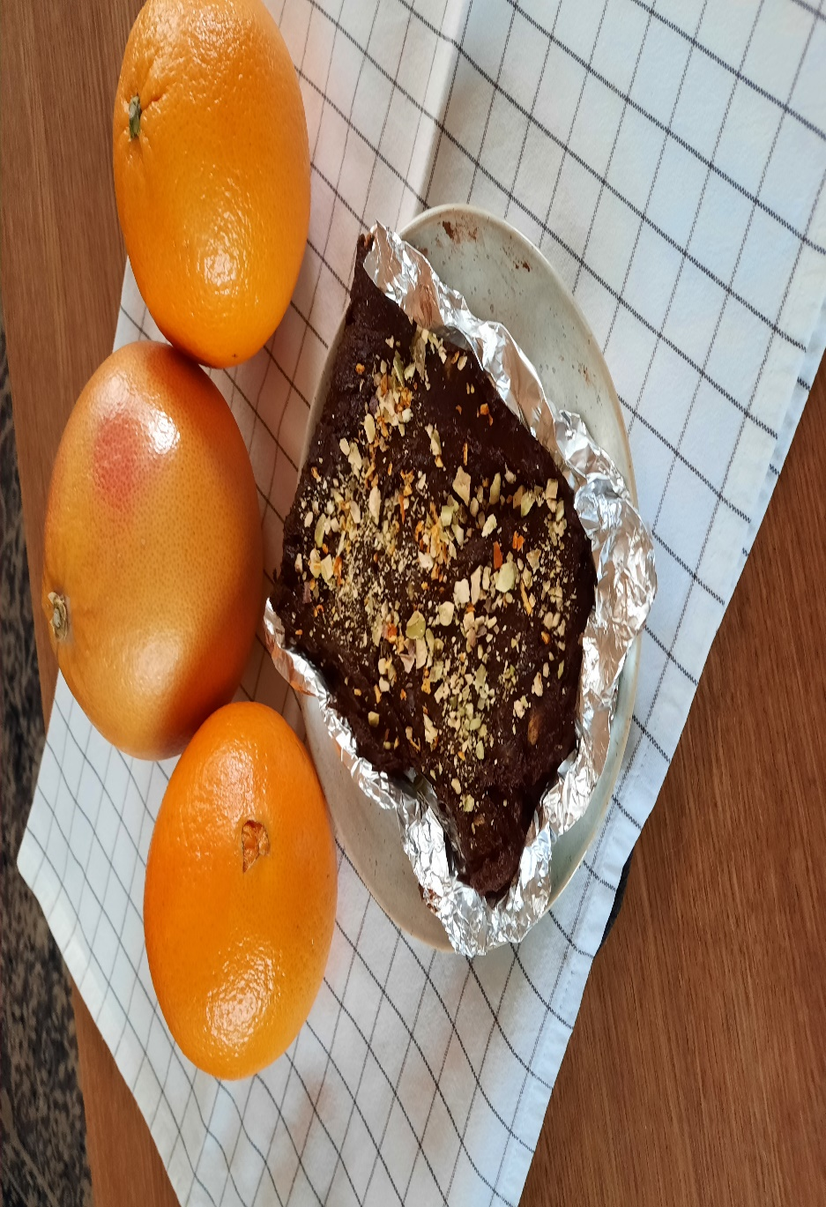

BATON SUPER MOCY
RECENZJA
Podczas zdalnej nauki szybko opadamy z sił. Wtedy najprościej sięgnąć po słodycze, ponieważ dają nam „energetycznego kopniaka”, no i są pyszne… Jednak po zjedzeniu czekolady nasza aktywność wzrasta tylko na chwilę, a kalorie odkładają się to tu, to tam…
Doskonałym rozwiązaniem, które łączy świetny smak i efektywne działanie jest BATON SUPERMOCY!
Nazwałam go tak, ponieważ po jego zjedzeniu uwalniają się nasze uśpione pokłady energii, co pozwala przetrwać niejedną lekcję online!
BATON jest totalnie naturalny, wegański a przy tym bardzo prosty w wykonaniu.
Każdy może go przygotować i zostać SUPER BOHATEREM!

PRZEPIS
SKŁADNIKI:
Do przygotowania BATONÓW potrzebujesz:
- 150 gram daktyli ( 1 opakowanie)
- 2 łyżeczki sproszkowanego kakao
- 2 łyżki masła orzechowego
- Garść ulubionych orzeszków – ja użyłam pistacji, ale mogą być orzeszki ziemne, laskowe, włoskie – zależy jakie masz w domu i jakie lubisz najbardziej
- Odrobina skórki starej z wyszorowanej i sparzonej wrzątkiem pomarańczy (podkręca aromat)
- Szczypta soli (podkreśli słodycz)

WYKONANIE
- Daktyle należy zalać letnią przegotowaną wodą i pozostawić na kilka godzin (2 -3 godziny)

- Następnie trzeba je osączyć na sitku

- Daktyle umieszczamy w blenderze i miksujemy na gładką masę

- Dodajemy pozostałe składniki (oprócz orzeszków) i miksujemy jeszcze chwilę aż uzyskamy gładki krem

- Teraz dodajemy orzeszki i delikatnie mieszamy

- Taką masę wykładamy do wyłożonej folią foremki i wstawiamy do lodówki, aby ładnie zastygła

- Czekamy, czekamy i czekamy ….

- Kiedy masa stygnie wylizujemy resztki żeby nic się nie zmarnowało i sprzątamy cały bałagan

- Po kilku godzinach można ją kroić na mniejsze porcje

- Nasze BATONY można jeszcze oprószyć wiórkami kokosowymi, orzeszkami, lub kakao

SMACZNEGO !!!!

Wyróżnienia:
Lena Karbowiak- klasa III

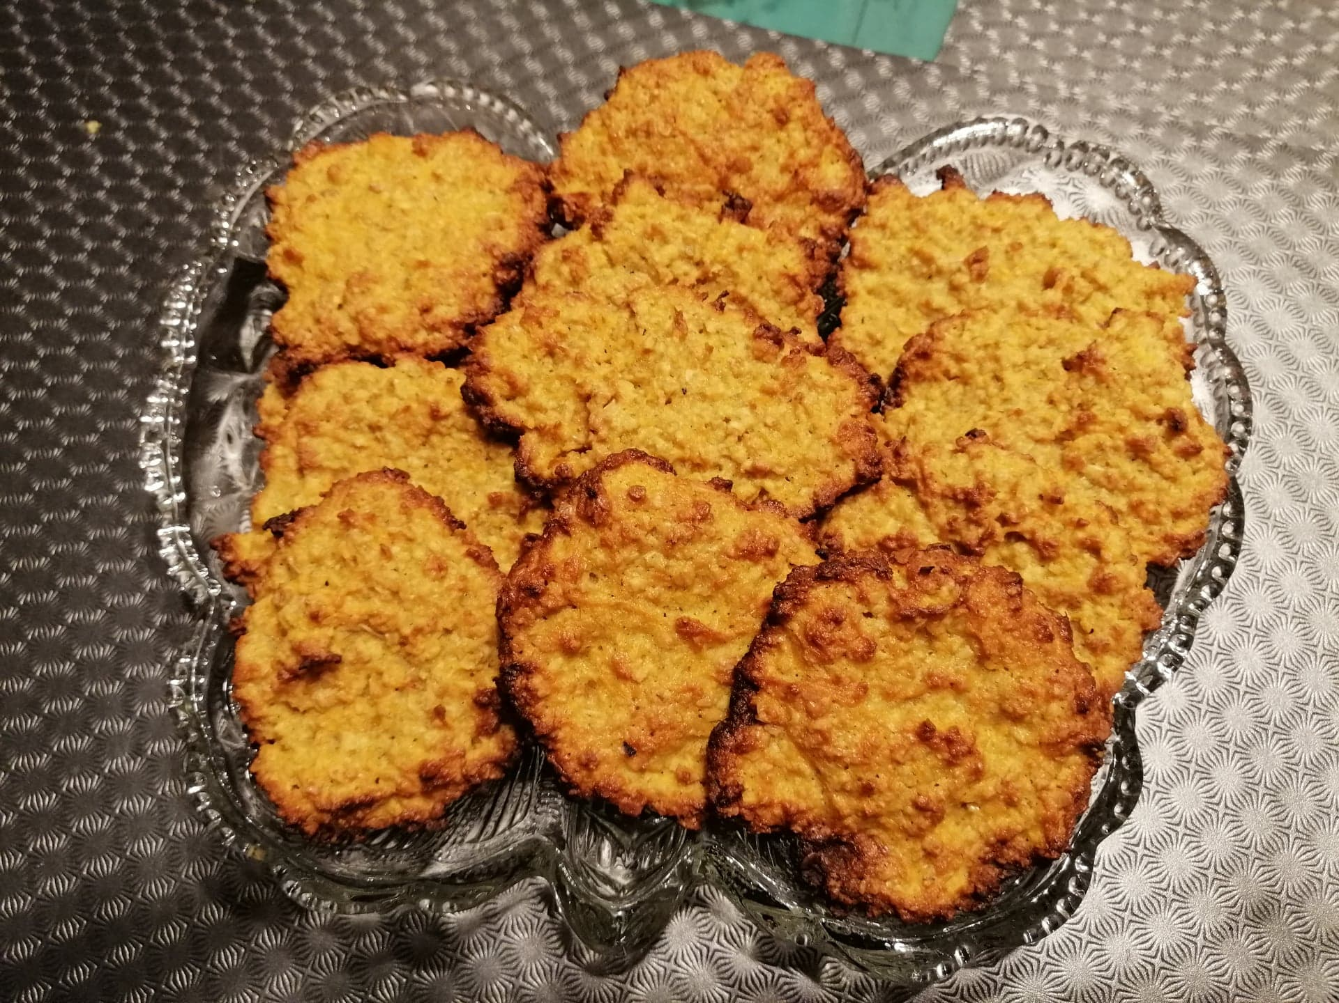
CIASTECZKA MARCHEWKOWE

PRZEPIS:
Składniki:
- 100 g marchewki (jedna średnia)
- 100 g płatków owsianych błyskawicznych
- 100 g mąki owsianej
- 1 łyżeczka proszku do pieczenia
- 3 łyżki masła
- 1 jajko
- 1 łyżeczka ekstraktu z wanilii
- 100 ml syropu klonowego
Przygotowanie:
- Piekarnik nagrzać do 170 stopni C. W misce wymieszać płatki owsiane błyskawiczne, mąkę, proszek do pieczenia.
- Do drugiej miski wbić jajko, dodać roztopiony i ostudzony tłuszcz, wanilię i syrop klonowy, wymieszać. Dodać suche składniki i wymieszać.
- Następnie połączyć z obraną i startą na drobnej tarce marchewką.
- Nabierać łyżkę masy i formować dyski na dużej blaszce wyłożonej papierem do pieczenia, lub też formować kuleczki wielkości orzecha włoskiego, kłaść na blaszce i lekko rozpłaszczać.
- Wstawić do nagrzanego piekarnika i piec przez 12 minut. Ciasteczka zesztywnieją po ostudzeniu.

RECENZJA
Podczas przygotowywania ciasteczek spędziłam miło czas z moją mama która mnie wspomagała. Nauczyłam się wielu nowych rzeczy i myślę że nie będzie to moja ostatnia próba w pieczeniu. Ciasteczka wyszły super smaczne i smakowały mi bardziej od czekolady. Smakowały również mojej rodzinie i ciasteczka zniknęły w dwa dni. Wszyscy nie mogli doczekać się kolejnych ciastek więc upiekłam następne.

Pola Rzepecka- klasa V
"Żółwie i muszle na chrupiącej plaży"

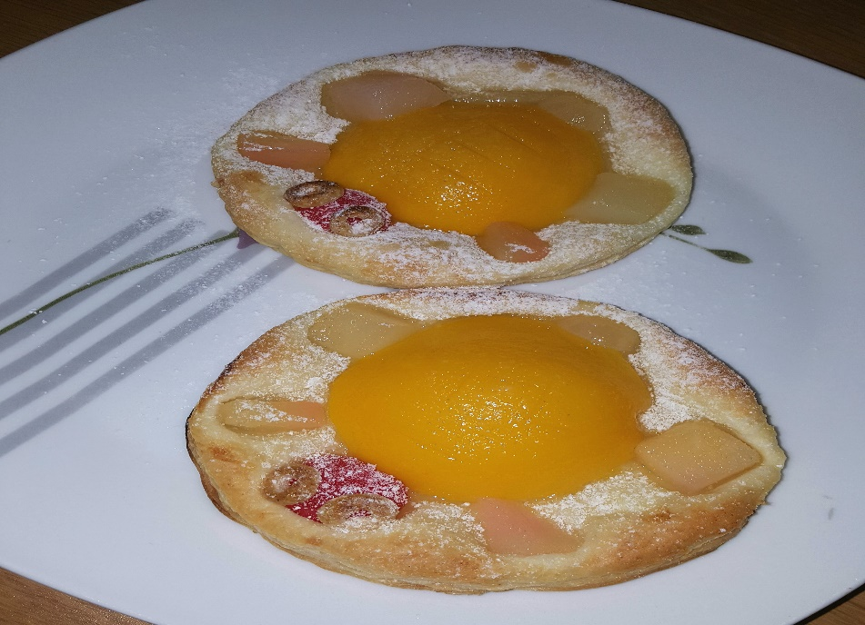

Składniki:
- ciasto francuskie,
- brzoskwinie,
- ananas,
- winogrona,
- gruszka,
- wiśnia,
- cukier puder

Przepis:
Na tacy rozwijamy gotowe ciasto francuskiej i wykrawamy prostokąty i koła. Następnie pokrojone owoce układamy na cieście. Przekładamy na blachę wyłożoną papierem do pieczenia, wkładamy do piekarnika i pieczemy przez około 10 minut. Po tym czasie wyjmujemy ciasteczka i posypujemy cukrem pudrem.

Recenzja:
Ciastka się szybko pieczą i nie są trudne do zrobienia. Układanie owoców jest wielką zabawą. Smakują pysznie, są słodkie ale umiarkowanie. Są idealnym deserem. Mają owocowy smak i ładnie się prezentują. Ciasto jest bardzo chrupiące.

Oliwier Kardas- klasa VI b
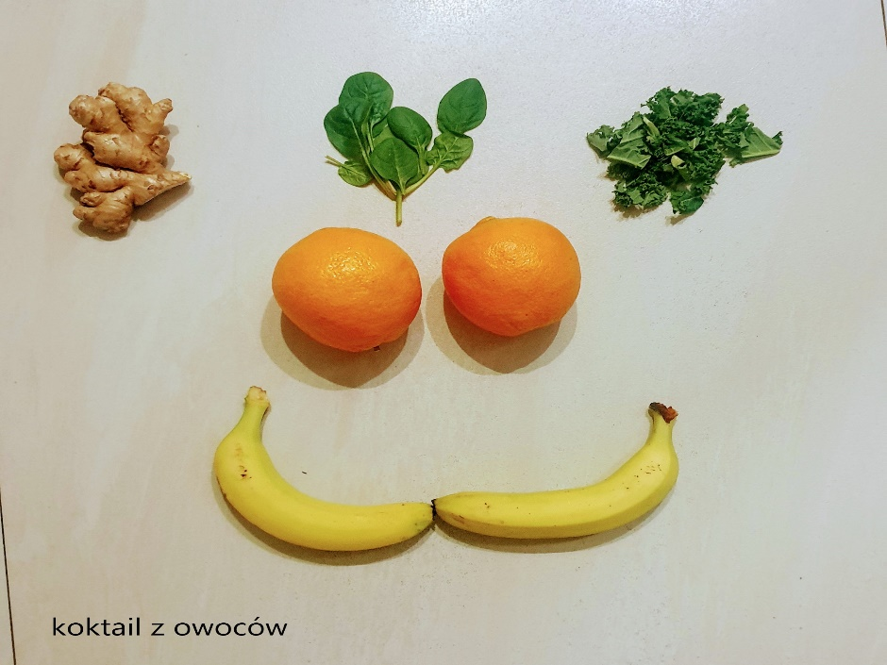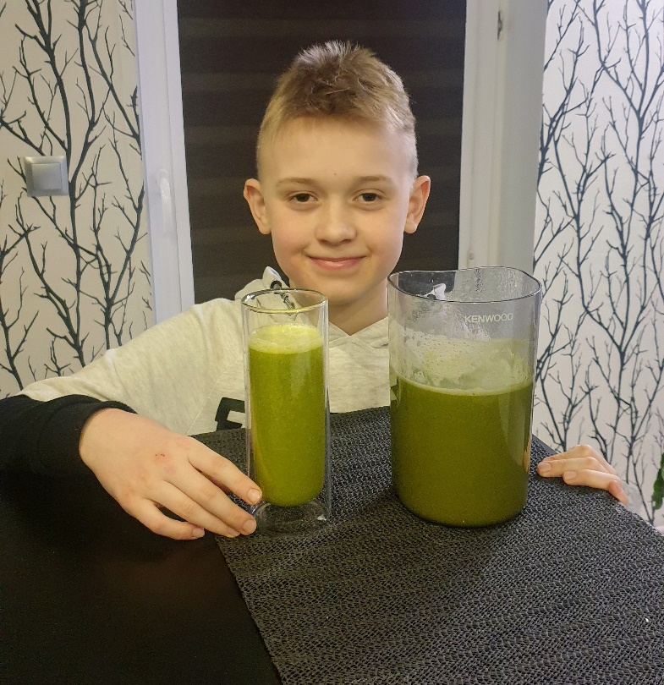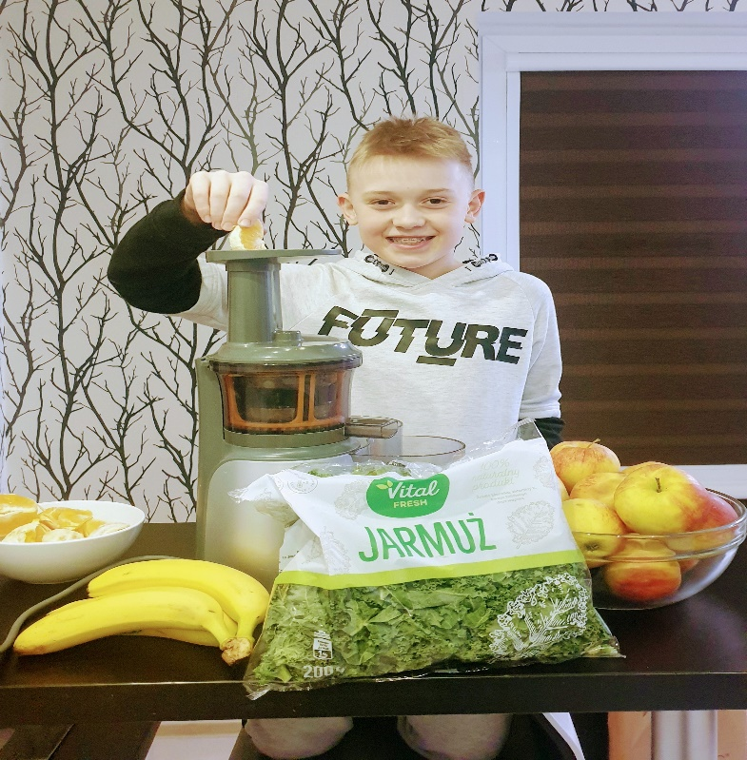

Moje zdrowie, to mój skarb – zamiast czekolady wolę… koktajle owocowe
Przepis:
- 2 banany
- garść szpinaku (najlepiej świeżego)
- garść jarmużu
- 4 pomarańcze
- imbir( najlepiej korzeń)
- 2 jabłka soczyste

Wszystkie składniki wrzucamy do sokowirówki lub blendujemy blenderem i wypijamy.
Tak przygotowany sok lub ewentualnie mus owocowy doskonale sprawdza się jako przekąska lub jako wieczorna kolacja.
Ten koktajl zawiera mnóstwo witamin potrzebnych do funkcjonowania naszego organizmu.
Trenuje piłkę nożną dlatego jest on mi niezbędny po każdym takim wysiłku fizycznym.
Kacper Rychter- klasa 7 b
„Cukierki LUKSUSKI”
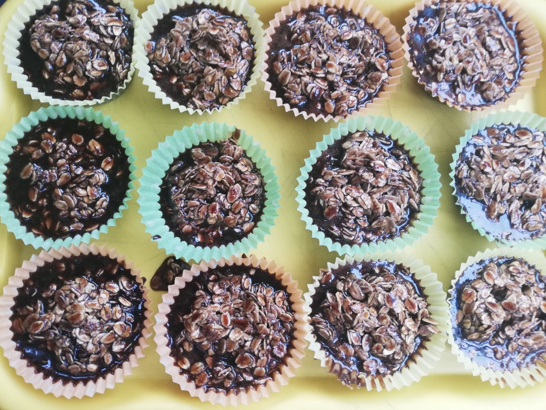

„Moje zdrowie, to mój skarb – zamiast czekolady wolę…”

U mnie w domu zawsze są przekąski☺
Mama od małego starała mi wpoić, że bardzo ważną rolę w życiu spełnia jedzeni. Jedzenie nie tylko stałych posiłków, ale także małe co nieco lub przekąski. W moim domu, najczęściej w weekendy, zawsze pachnie jakimś ciastem lub czymś słodkim „na ząb” (a to ciasto marchewkowe, babka pisakowa lub jakiś nowy eksperyment – pączki z ziemniaków gotowanych!). Od małego jednak najbardziej pamiętam „Cukierki z płatków owsianych”. Są to cukierki z dzieciństwa mojej mamy, kiedy nie było tak słodyczy i nie każdy miał możliwość jedzenia czekolady (była tylko w święta☹).
Przepis na „Cukierki LUKSUSKI”:
1,5-2 szklanek cukru (są baaaardzo słodkie – można mniej)
4 czubate łyżki kakao
8 łyżek zimnego mleka
½ paczki margaryny
Te wszystkie składniki gotujemy mieszając na małym ogniu, aż nie będzie słychać pod łyżką trzeszczącego cukru!
Zdejmujemy z ognia i dodajemy 2,5 do 3 szklanek płatków owsianych ( ja to robię na „oko” – dodaję tyle aby wszystkie płatki były dobrze zalane - wymieszane z masą czekoladową). Trzeba to robić szybko i sprawnie bo płatki gęstnieją z tą masą. Następnie układamy na papierze łyżką lub w małych foremkach do babeczek.
Smacznego!!!

